|  |  |  |
| --- | --- | --- |
|  |  | УТВЕРЖДАЮ |
|  |  | Руководитель  ________________ Сергеева Е.Г.  «____» _____________ 20__ г.  М.П. |

**ТЕХНИЧЕСКОЕ ЗАДАНИЕ**

на разработку

информационной системы для магазина одежды

|  |  |  |
| --- | --- | --- |
| СОГЛАСОВАНО |  | СОГЛАСОВАНО |
| Колледж ВятГУ  ________________ Губкин Д.И.  «____» _____________ 20__ г.  М.П. |  | Преподаватель УП.03  ________________ Долженкова М.Л.  «____» _____________ 20__ г. |
|  |  |  |
|  |  |  |
|  |  |  |
|  |  |  |

2024

Содержание

1 Введение 2

1.1 Наименование программы 2

1.2 Область применения 2

2 Основание для разработки 3

3 Назначение разработки 4

3.1 Функциональное назначение 4

3.2 Эксплуатационное назначение 4

4 Требования к программе 5

4.1 Требования к пользовательскому интерфейсу 5

4.2 Требования к функциям (задачам), выполняемым системой 7

4.3 Требования к показателям назначения 9

4.4 Требования к видам обеспечения 9

4.4.1 Требования к организации входных и выходных данных 9

4.4.2 Требования к временным характеристикам 10

4.5 Требования к надежности 10

4.6 Условия эксплуатации 10

4.6.1 Требования к численности и квалификации персонала 10

4.7 Требования к составу и параметрам технических средств 11

4.8 Требования к информационной и программной совместимости 11

4.9 Требования к маркировке и упаковке 11

4.10 Требования к транспортированию и хранению 11

5 Требования к программной документации 12

6 Технико-экономические показатели 13

7 Стадии и этапы разработки 14

8 Порядок контроля и приемки 16

# Введение

## Наименование программы

Информационная система учета магазина одежды. Данная информационная система предназначена для автоматизации работы систем управления приема товара, коррекции цен и скорости обслуживания клиентов, повышения качества обслуживания, предназначена для автоматизации хранения данных о товаре, его состоянии на складе.

## Область применения

Областью применения программного продукта являются частные точки магазинов одежды, занимающиеся закупкой товара на продажу, корректировкой цен на них, а также непосредственной продажей товара.

# Основание для разработки

Основанием для разработки является Техническое задание (Далее ТЗ) по ГОСТ 19. ТЗ утверждено руководителем учебной практики Долженковой Марией Львовной, именуемой в дальнейшем Заказчиком, и Губкиным Данилом Ивановичем, именуемым в дальнейшем исполнителем, 01.09.2024.

Согласно договору, Исполнитель обязан разработать информационную систему (Далее ИС) для магазина одежды и продемонстрировать работу ИС на собственном оборудовании не позднее 02.09.2024, предоставить исходные коды и комплект документации к разработанной системе не позднее 24.11.2024.

Наименование темы разработки – «Информационная система для магазина одежды».

# Назначение разработки

Программа будет использоваться для автоматизации процессов учета и управления товаром на складе и его ценами следующими должностными лицами:

* администратор магазина;
* товаровед;
* кассир.

## Функциональное назначение

Для администратора магазина ИС предоставляет возможность корректировать цены и себестоимость товаров согласно актуальному курсу для поддержания прибыли магазина.

Для товароведа ИС предоставляет возможность вносить данные о поступившем на склад товаре и его количестве для повышения продаж магазина.

Для кассира ИС предоставляет возможность заниматься продажей товара, автоматически считать сдачу, а также печатать сменные отчеты, необходимые для анализа покупательской способности.

## Эксплуатационное назначение

Информационная система должна эксплуатироваться на персональных компьютерах или ноутбуках с установленной операционной системой Windows версии 7 и выше, имеющих постоянный доступ в интернет, для обеспечения быстрого доступа к ключевым функциям и данным в любое время. Это позволит оперативно решать задачи по приему товара, корректированию цен и себестоимости, а также продажи товара и печати сводных отчетов.

# Требования к программе

## Требования к пользовательскому интерфейсу

Прототипы экранных форм информационной системы представлены на рисунках ниже. После открытия приложения, пользователю представляется главная форма ИС (см. рис. 1). В верхней части окна располагается поле управления с кнопкой «Файл», в правой части находится поле суммы, являющееся динамичным и изменяющееся в зависимости от суммы цен выбранных для продажи товаров, под ним находится поле, в котором отображаются выбранные товары, ниже этого поля находятся кнопки «Оплата» и «Отменить чек», выполняющие переход на окно оплаты товаров и очищающие поля суммы и списка выбранных товаров соответственно. Основную часть окна занимает место с категориями товаров на продажу, при нажатии на любой из них, товар появляется в списке покупок, а его цена суммируется с уже имеющейся в после суммы.

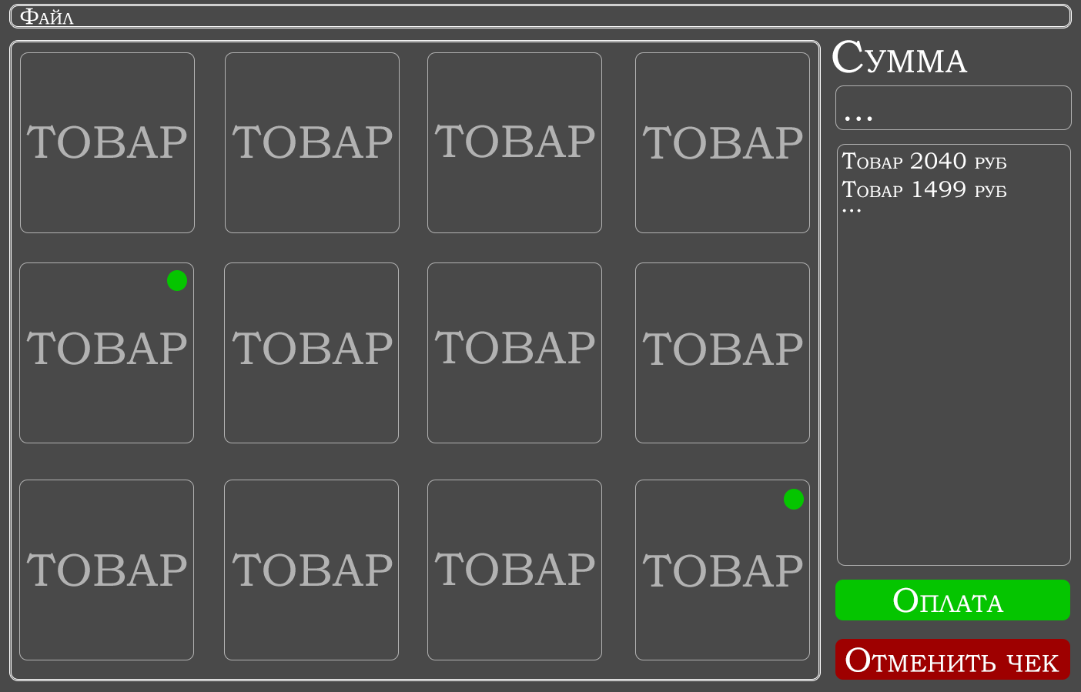

Рисунок 1 – Главная форма

При нажатии на кнопку «Оплата» (см. рис. 2) открывается окно оплаты, состоящее из поля «Наличными», куда кассир может вписать количество денег, которое дал ему покупатель, и сдача, где в зависимости от суммы и количества наличных будет автоматически высчитываться количество сдачи, которое нужно дать покупателю. Кнопка оплата картой сразу проводит платеж, окно закрывается, а база данных вычитает количество купленного товара из перечня и записывает транзакцию.

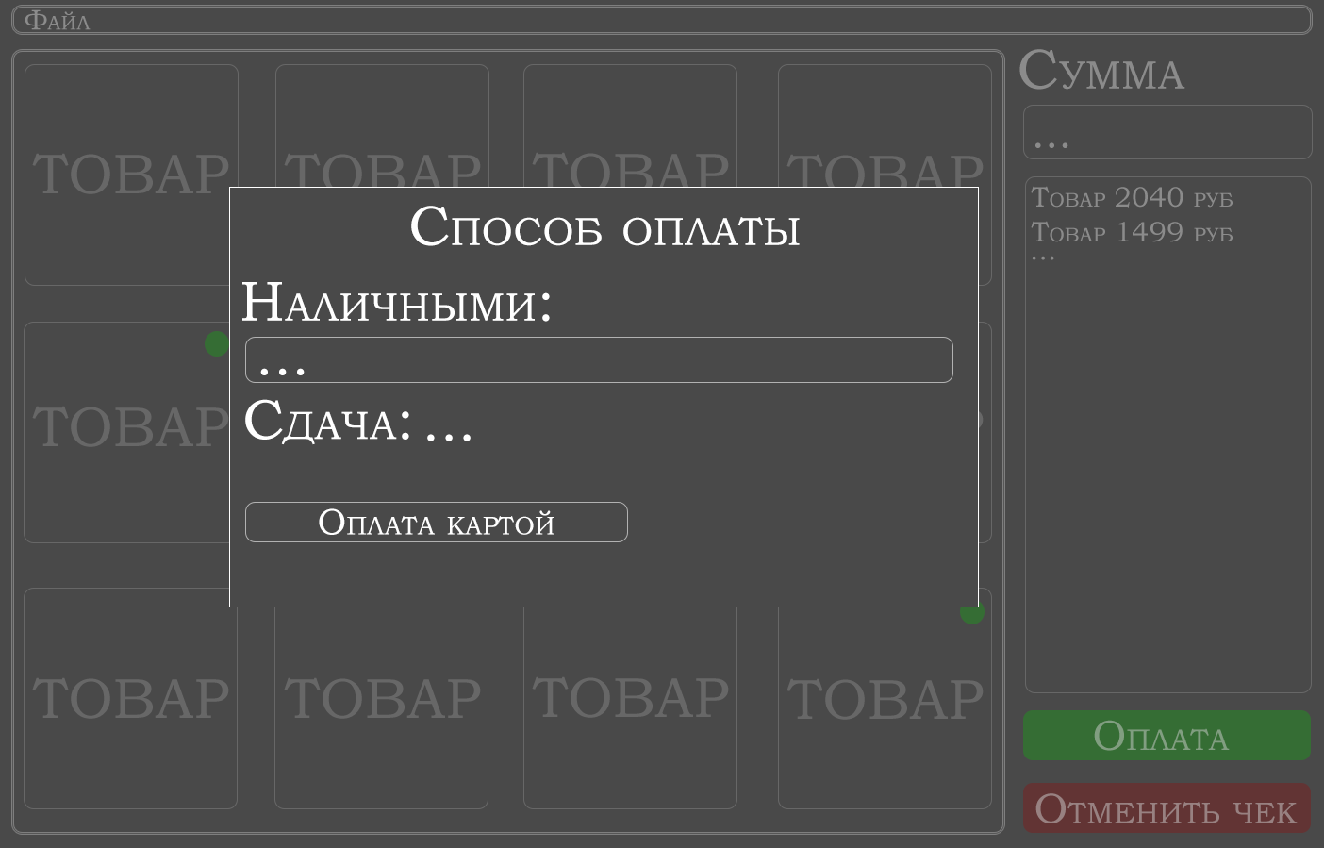

Рисунок 2 – Форма оплаты товара

При нажатии на кнопку «Файл» (см. рис. 3 и рис. 4) на главной форме, пользователю будет предложено выбрать, какое действие он собирается выполнить, открыть окно администрирования или напечатать отчеты. При выборе действия «Отчеты», пользователю дадут выбрать тип отчета, общий или отчет о прибыли, в зависимости от выбранного действия будет открыто окно с соответсвенными данными.

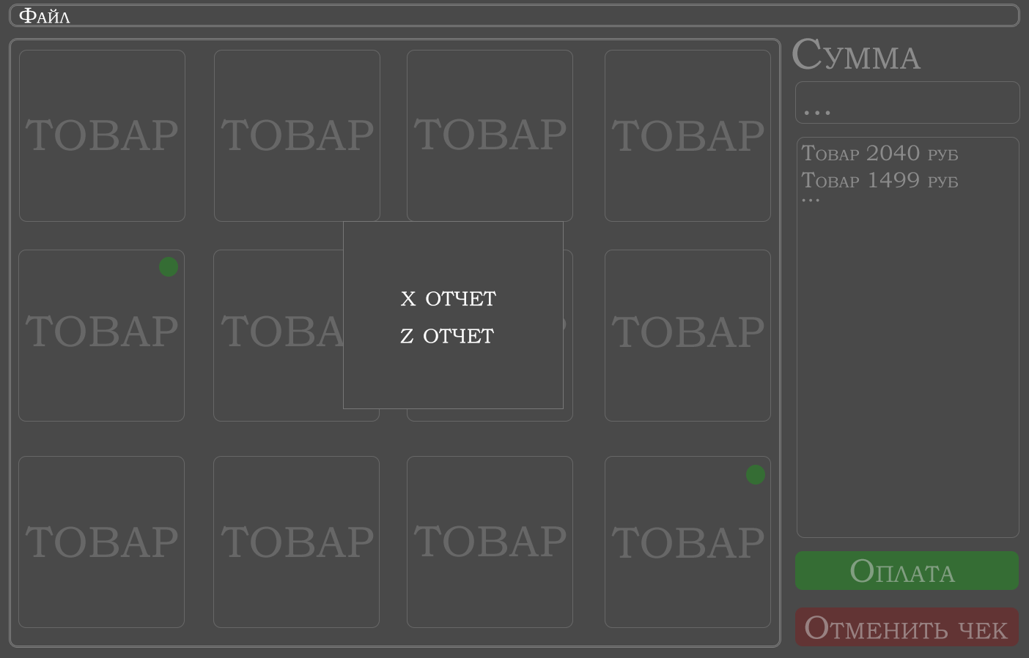

Рисунок 3 – Форма выбора типа отчета

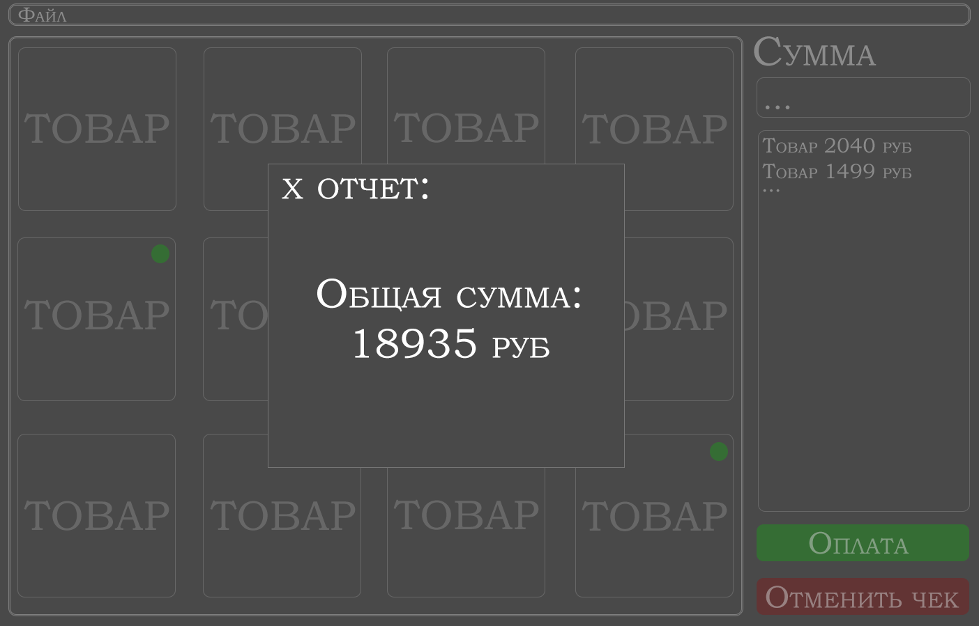

Рисунок 4 – Форма отчета

При нажатии на кнопку «Окно администрирования» на вкладке «Файл» (см. рис. 5) открывается окно, позволяющее ввести количество поступившего товара на склад и изменить его цену.

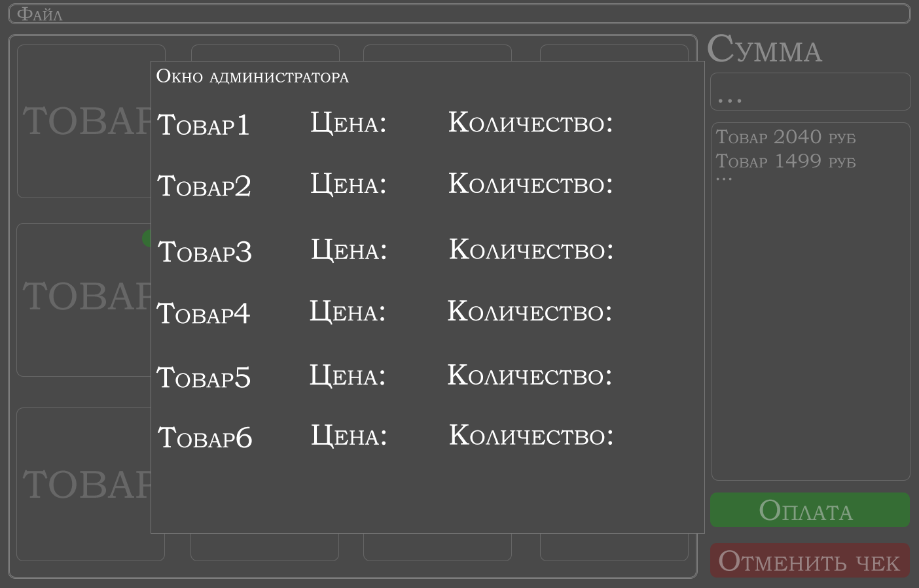

Рисунок 5 – Форма окна администрирования

## Требования к функциям (задачам), выполняемым системой

Все функциональные требования представлены в Таблице 1.

Таблица 1 – Функциональные требования

|  |  |  |  |  |
| --- | --- | --- | --- | --- |
| **№** | **Название функции** | **Входные параметры** | **Выходные параметры** | **Описание функции** |
| 1 | Выбор товара на продажу | Название, цена, себестоимость товара | Запись в поле списка покупок и в поле суммы | Позволяет формировать список покупок клиента. |
| 2 | Удаление товара | Товар в списке покупок | Удаление товара из списка | Позволяет удалить отдельные товары из списка. |
| 3 | Отмена чека | Список товаров и сумма покупок на главной форме | Удаление всех товаров из списка и очищение поля суммы | Позволяет полностью удалить все товары из списка покупок и поля суммы, подготавливая форму для следующего покупателя. |
| 4 | Оплата | Сумма покупки | Перенос данных о сумме покупки на форму оплаты | Открывает форму оплаты, перенося туда данные о сумме покупок. |
| 5 | Оплата наличными | Количество денег, которые заплатил покупатель наличными | Количество сдачи клиенту, запись транзакции | Позволяет подсчитать количество сдачи исходя из денег, которые дал клиент и записать данные о покупке в базу данных. |
| 6 | Оплата картой | Сумма покупки | Запись транзакции | Позволяет записать данные о покупке в базу данных. |
| 7 | Печать общего отчета | Все транзакции, проведенные за смену | Данные о сумме всех покупок за смену в окне общего отчета | Позволяет вывести на экран отчет о сумме всех покупок за смену. |
| 8 | Печать отчета о прибыли | Все транзакции, проведенные за смену и себестоимости всех купленных за смену товаров | Данные о чистой прибыли за сутки в окне отчета о прибыли | Позволяет вывести на экран отчет о чистой прибыли за смену. |
| 9 | Корректирование цен | Новая цена или себестоимость товара | Обновление цены или себестоимости в базе данных | Позволяет обновить цену или себестоимость товаров в базе данных. |
| 10 | Поступление товара на склад | Количество поступившего товара | Обновление данных о количестве товара в базе данных | Позволяет суммировать имеющееся количество товара на складе с количеством поступившего товара в базе данных. |

## Требования к показателям назначения

Требования к показателям назначения не предъявляются.

## Требования к видам обеспечения

### Требования к организации входных и выходных данных

Требования к организации входных и выходных данных включают в себя:

Входные данные.

Данные о цене товара:

* Новая цена товара.

Данные о поступившем товаре:

* Количество поступившего товара.

Данные о наличных:

* Количество наличных, которые заплатил клиент.

Выходные данные.

Отчет о прибыли:

* Отчет об общей прибыли магазина за сутки.

Общий отчет:

* Отчет о количестве денег, которые были получены магазином за сутки, включая наценку.

### Требования к временным характеристикам

При изменении, добавлении и обновлении данных пользователями, данные в базе данных обновляются не позднее, чем через 5 секунд.

## Требования к надежности

Система должна быть доступна не менее 95% времени в течение месяца.

Ответственность за бесперебойную работу информационной системы для магазина одежды несет Исполнитель проекта.

Ответственность за бесперебойную работу технических средств, и комплексов инженерных средств несет Заказчик проекта.

Уровень надежности должен достигаться согласованным применением организационно-технических мероприятий, программно-аппаратных средств.

Для повышения надежности необходимо:

* сконфигурировать аппаратные и программные средства в соответствии с техническими требованиями;
* периодически создавать резервные копии баз данных.

## Условия эксплуатации

Приложение запускается на персональных компьютерах с операционной системой Windows версии 7 и выше. База данных находится на устройстве, на котором находится само приложение. Должна быть непрерывная связь между программой и базой данных.

Устройство пользователя, на котором будет использоваться информационная система, должно быть защищено от пыли и воды, обеспечено качественным охлаждением, соответствовать классу защиты IP67.

### Требования к численности и квалификации персонала

Для установки и настройки информационной системы требуется системный администратор. В процессе эксплуатации с приложением работают: «Администратор магазина», «Товаровед» и «Кассир».

Задачи системного администратора:

* Установка клиентских приложений;
* управление, настройка СУБД;
* настройка связи между приложением и СУБД.

Пользователь должен иметь опыт работы с персональным компьютером на базе операционной системы Windows 7 и выше, на уровне квалифицированного пользователя, свободно использовать базовые операции в операционной системе.

## Требования к составу и параметрам технических средств

Состав технических средств:

* Процессор с тактовой частотой не менее 2,0 ГГц;
* Оперативная память, объемом не менее 6 Гб;
* Внутренняя память, объемом не менее 256 Гб;

## Требования к информационной и программной совместимости

Программа пользователя обменивается с СУБД сообщениями через прямое подключение.

## Требования к маркировке и упаковке

Требования не предъявляются.

## Требования к транспортированию и хранению

Требования не предъявляются.

# Требования к программной документации

Состав программной документации:

* Техническое задание (ГОСТ 19);
* аналитическая записка;
* технический проект;
* рабочий проект (руководство пользователя, руководство программиста, программа и методика испытаний).

# Технико-экономические показатели

Ориентировочная экономическая эффективность не рассчитываются.

# Стадии и этапы разработки

Порядок разработки представлен в таблице 1.

Таблица 1 – Порядок разработки

|  |  |  |  |
| --- | --- | --- | --- |
| Название этапа | Сроки выполнения | Содержание работ | Результат |
| Анализ требований | 2 недели | На этом этапе, в течение 2 недель, необходимо выбрать тему, осуществить поиск, а также сбор информации по выбранной теме, начать разработку технического задания | Тема выбрана: «Информационная система для магазина одежды»,  вся необходимая информация собрана, техническое задание разработано. |
| Проектирование приложения | 2 недели | В течение 2 недель необходимо произвести структурирование информации, анализ информации, рассмотреть аналоги информационной системы от сторонних разработчиков, продумать экранные формы для пользователей, разработать экранные формы. | Информация структурирована, проанализирована, аналоги рассмотрены, прототипы экранной формы продуманы, разработаны. |
| Написание исходного кода | 1 месяц | Написать код для вывода форм, кнопок, текстовых полей и других элементов, срок 1 неделя, продумать и разработать БД, интегрировать БД, срок 1 неделя; прописать необходимые функции, срок 2 недели. | Готовое приложение |
| Тестирование приложения | 0,5 месяца | Проверить взаимодействие приложения с функциями, срок 1 неделя; проверить интерфейс на предмет удобства, срок 1 день; проверить корректность взаимодействия пользователей с приложением, срок 1 неделя; доработать и повторно испытать приложение до устранения недостатков, срок 1 неделя. | Приложение работает стабильно, пользователи успешно взаимодействуют с приложением. |
| Внедрение | 0,5 месяца | Согласовать и утвердить техническое задание, подготовиться к устной защите учебной практики, срок 2 дня. | Устная защита подготовлена. |

# Порядок контроля и приемки

В соответствии с установленными процедурами, процесс приемки проекта предусматривает следующий формат. Разработчик, являющийся автором проекта, представляет свою работу комиссии в специально отведенной аудитории, оснащённой необходимым оборудованием. Перед началом презентации разработчик передаёт документацию приёмочно-сдаточной комиссии для проверки и начинает свое выступление. Для представления проекта ему выделяется около 3-4 минут, после чего он должен быть готов отвечать на вопросы комиссии. В рамках данного формата приемки проекта разработчик должен продемонстрировать полное понимание основных аспектов своей работы и быть готовым к обсуждению любых вопросов, которые могут возникнуть у членов приёмо-сдаточной комиссии.